**Máster Universitario en Big Data y Ciencia de Datos**

*Actividad X*

Alumno: [APELLIDO1] [APELLIDO2], [NOMBRE]

Edición [MES] [AÑO] a [DIA/MES/AÑO ENTREGA]

*Cambiar lo amarillo por lo que corresponda y quitar esta leyenda. La Edición puede ser Octubre o Abril e indicar el año de inicio, por ejemplo Edición Octubre 2022 a 27/10/2022.*

Índice

1. Introducción 3

2. Apartados de la actividad con sus respuestas 4

3. Referencias 5

4. Ejemplos formatos 6

4.1. Tablas 6

4.2. Figuras 6

4.3. Viñetado 7

*¡¡¡INFORMATIVO!!! (quitar)*

*\*Actualizar tabla de contenidos*

*\*Hacer uso de salto de página para los nuevos apartados.*

*\*Hacer uso de los estilos definidos: Normal, Título1, Título2, Título3.*

# Introducción

# Apartados de la actividad con sus respuestas

# Referencias

De hacer uso de referencias bibliográficas externas, las referencias deberán ser incluidas en el texto, en un formato corto mostrando año y apellido de autor (APA) o numerándolas por orden de aparición (IEEE).

En este apartado debe incluirse toda la información de la referencia usada.

*¡¡¡INFORMATIVO!!! (quitar)*

# Ejemplos formatos

*¡¡¡INFORMATIVO!!! (quitar)*

*Sólo existe la sección para indicar a nivel informativo como usar Tablas, Figuras y/o viñetas*

El estilo del párrafo tiene que ser encuadrado (justificado).

En caso de terminar con un apartado (nivel uno de título) aplicar un salto de página para comenzar siempre el siguiente apartado en una página nueva. No tener en cuenta si es par o impar para el comienzo de un apartado.

## Tablas

Tanto las figuras como las tablas tienen que estar indicadas en el texto, referenciadas según la numeración que se tiene. La descripción debe ser clara y explicar lo que se quiere representar con independencia de la referencia del texto.

Tanto las tablas como las figuras tendrán un estilo de párrafo centrado. La descripción se realizará desde “Insertar título”.

Tabla 1. Operaciones matemáticas utilizadas en el estudio realizado. Elaboración propia.

|  |  |  |
| --- | --- | --- |
| **operación** | **símbolo** | **ejemplo** |
| suma | + | 4 + 4 = 8 |
| resta | - | 4 - 2 = 2 |
| multiplicación | * | 4 * 4 = 16 |

## Figuras

Las imágenes deben estar referidas en el texto para que cualquier descripción acompañada de una figura pueda entenderse en el contexto. Ejemplo: Se habilita un servidor con Jupyter como se puede ver en la Figura 1, en el cual se puede disponer de diferentes kernels de programación (Python, R, Julia…).

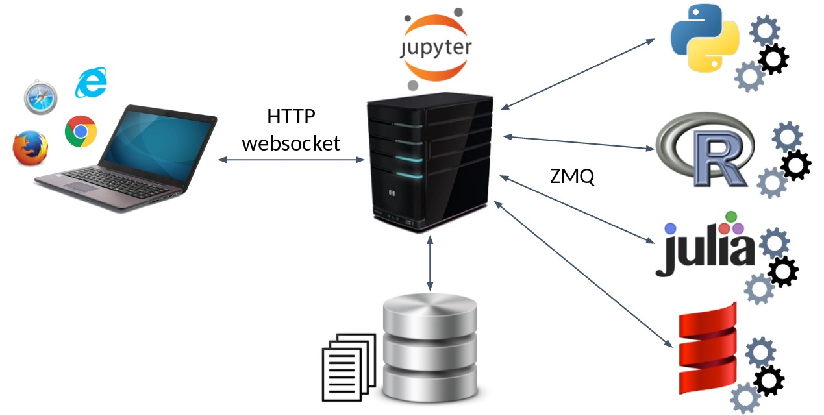

Ilustración . Arquitectura Jupyter Cliente - Servidor. Fuente: https://www.paradigmadigital.com/dev/jupyter-data-science-aplicada/

Utilizar el estilo “Descripción” para insertar las figuras.

## Viñetado

Está permitido el uso de viñetado:

* Esta sería la forma
* Segundo
  + En caso de tener un sub apartado

Una numeración que se quiera hacer no debe influir en la numeración de los apartados generales:

1. Item 1
2. Item 2